PIELGRZYMKA
DO SANKTUARIUM MATKI
BOŻEJ Z GWADELUPE
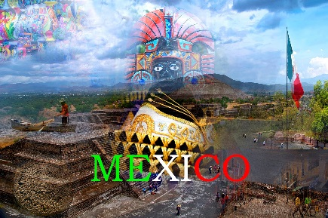

1. 25.01 Spotkanie na lotnisku o 4:30, 6:35 – 9:10 Warszawa – Paryż, 11:50 – 17:25 Paryż – Mexico City
Przylot do miasta Meksyk. Kolacja i nocleg.
2. 26.01 Śniadanie. Zwiedzanie miasta Meksyk: Stare Miasto z Katedrą WNMP, Pałacem Prezydenckim, Msza Święta, Zocalo, Muzeum Antropologiczne, przejażdżka łodziami po azteckich kanałach w Xochimilco. Kolacja i nocleg.
3. 27.01 Śniadanie. Zwiedzanie dawnej stolicy cywilizacji Tolteków – miasta Tula ze słynnymi posągami atlantów. Przejazd do Queretaro: spacer po starówce, odwiedzenie klasztoru Św. Krzyża. Msza Święta.
Kolacja. Nocleg w mieście Meksyk.

4. 28.01 Śniadanie. Do południa wizyta w Bazylice Matki Bożej z Gwadalupe połączona ze Mszą Święta. Przejazd do słynnych piramid w Teotihuacan: Piramida Słońca, Piramida Księżyca, Piramida Pierzastego Węża i zespoły pałacowe z malowidłami. Obiadokolacja. Przejazd malowniczą drogą w otoczeniu dwóch najsłynniejszych wulkanów Meksyku do stanu Puebla. Nocleg.

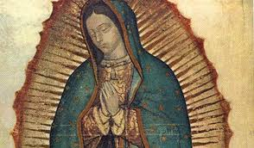

5. 29.01 Śniadanie. Odwiedzenie symbolu konkwisty, piramidy w Cholula – wejście na szczyt piramidy do Sanktuarium Matki Bożej Nieustającej Pomocy. Następnie wizyta w pobliskim wiejskim kościółku w stylu baroku indiańskiego w Tonantzintla.
Zwiedzanie najbardziej hiszpańskiego miasta Meksyku – Puebla: Starówka, kościół Św. Dominika, Katedra, rynek Parian.
Msza Święta. Kolacja i nocleg.

6. 30.01 Śniadanie. Spacer po największej jaskini Meksyku – Cacahuamilpa połączony z podziwianiem różnorodnych form skalnych. Przejazd do słynącego z wyrobów jubilerskich miasta Taxco. Msza Święta. Kolacja i nocleg.

7. 31.01 Śniadanie. Zwiedzanie Taxco. Spacer po krętych uliczkach oraz wizyta w barokowym kościele Św. Priscylii i Św. Sebastiana – Msza Święta. Czas wolny na odwiedzenie licznych warsztatów oferujących wyroby ze srebra. Przejazd do Acapulco. ALL.

8. 1.02 Acapulco – all inclusive. Plażowanie z możliwością skorzystania z wycieczek fakultatywnych.

9. 2.02 Acapulco – all inclusive. Plażowanie z możliwością skorzystania z wycieczek fakultatywnych.
10. 3.02 Śniadanie. Przejazd do Bazyliki Matki Bożej z Gwadelupe – zwiedzanie Sanktuarium. Msza Święta.
Czas na modlitwę i ostatnie zakupy. Przejazd na lotnisko i wylot do kraju.

22:55 wylot do Paryża
11.4.02 16:35 przylot do Paryża, 19:50 – 22:10 przylot do Warszawy.

ŚWIADCZENIA:
• śniadania i kolacje, all inclusive w Acapulco
• opieka polskojęzycznego pilota-przewodnika na całej trasie
• transport klimatyzowanym samochodem lub autokarem
• bilety wstępu
• hotele 4* w Acapulco bezpośrednio położony przy plaży (lokalny standard)
• rezerwacje miejsc w kościołach lub hotelach dla potrzeb sprawowania codziennej Mszy Świętej

CENA NIE ZAWIERA:

• napiwków dla kierowcy i przewodnika (35 USD)
• napojów do kolacji (ok. 2 USD za kolację)

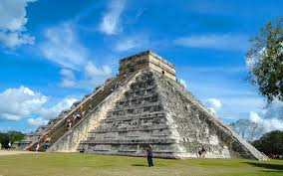

Wpłaty :
Przy zapisie 2000 zł
Do 15 listopada kolejne 2000 zł
Do 24 grudnia 2480 zł

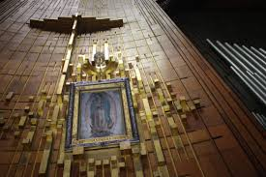

CENA: 6480 PLN

Wszelkie informacje i zapisy:
Ks Grzegorz Cierliński
+ 48 602 288 158
grzech15@wp.pl

